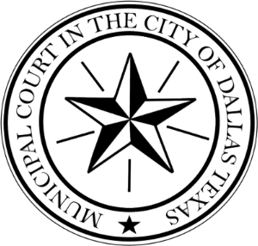

City of Dallas Municipal Court Inclement Weather Notice

Due to inclement weather, the Dallas Municipal Court will be CLOSED on Monday, January 26, 2026.

All Trials or Hearings scheduled for Monday, January 26, 2026, will be rescheduled. Defendants or attorneys will be notified via mail of the new court date. You can also check the status online by visiting https://www.municipalrecordsearch.com/dallastx/Cases.

Learn about alternative ways to resolve citation(s) by visiting http://courts.dallascityhall.com, or call the Court at (214) 670-0109.

Debido a las inclemencias del tiempo, el Tribunal Municipal de Dallas estará CERRADO el lunes 26 de enero del 2026.

Todos los juicios o audiencias programados para el lunes 26 de enero de 2026 serán reprogramados. Los acusados ​​o sus abogados serán notificados por correo de la nueva fecha de la audiencia. También pueden consultar el estado del caso en línea visitando la siguiente página web: https://www.municipalrecordsearch.com/dallastx/Cases.

Obtenga información sobre formas alternativas de resolver infracciones visite http://courts.dallascityhall.com o llame a la corte al (214) 670-0109.

